**Отчет по самостоятельной работе №**6

**по дисциплине МДК 01.02 “Технология разработки программного обеспечения”.**

Выполнил: студент

группы 319

Бакеев Рамзан Русланович

Дата 22.11.2024

**Цель работы**

Цель работы – изучить принципы работы с клиент-серверными запросами, научиться отправлять GET и POST запросы и анализировать их ответы.

**Основная структура задания**

Задание 1.

1)Реализуем отправку GET-запроса к публичному API с использованием библиотеки requests:

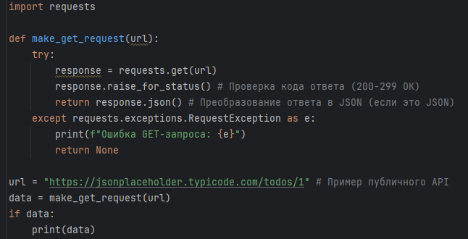

2)Проверим и проанализируем полученные данные:



Задание 2.

1)Реализуем отправку POST-запроса для передачи данных на сервер:

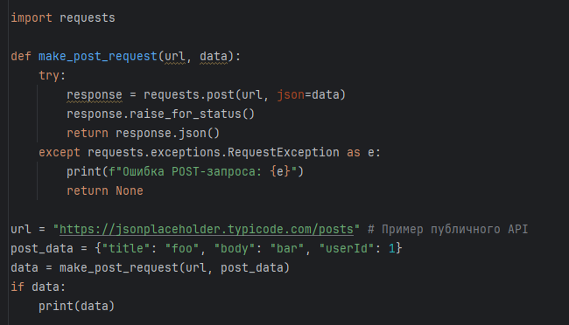

2)Проверим корректность отправки данных и ответа сервера:



Задание 3

1)Реализуем программу для анализа заголовков HTTP-запросов и ответов:

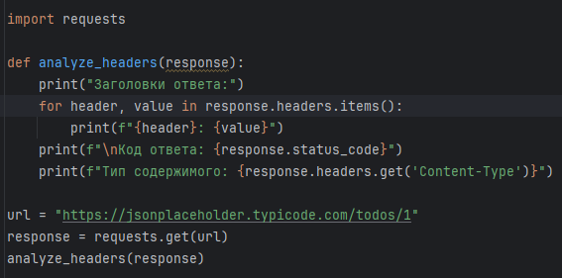

2) Выведем информацию о типе содержимого и коде ответа:

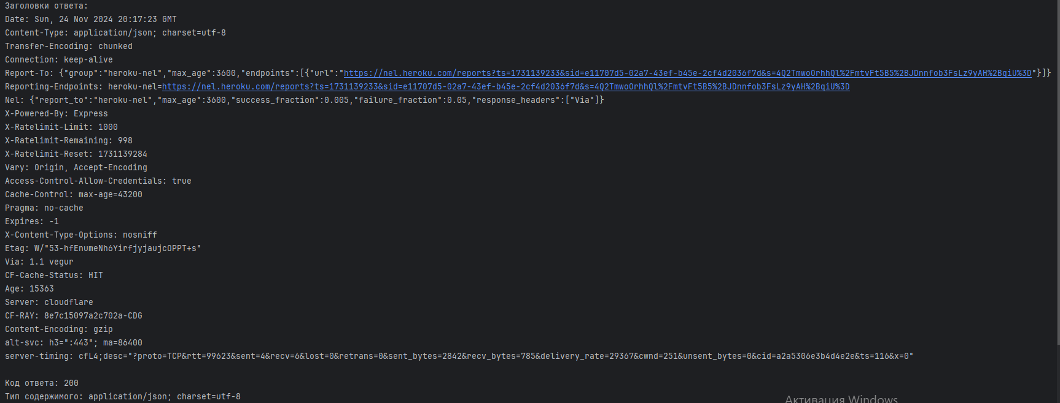

Задание 4.

1)Реализуйте обработку ошибок при выполнении GET и POST запросов. Реализуем программу для повторной отправки запроса в случае ошибки:

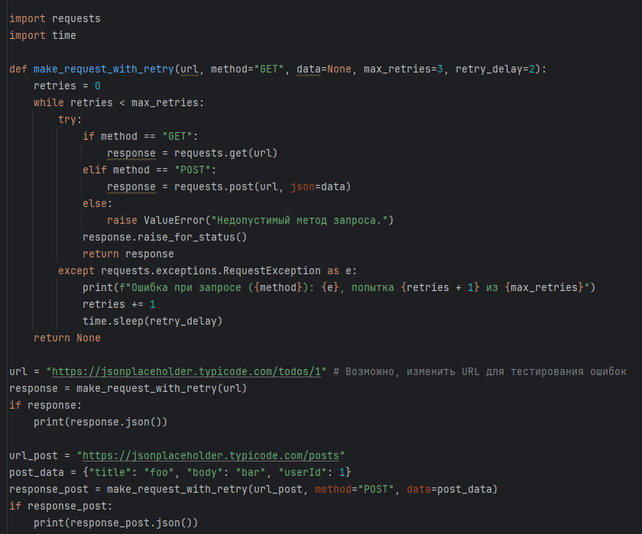

2)Проверяем корректность



Задание 5.

1)Отправим GET-запрос с параметрами:

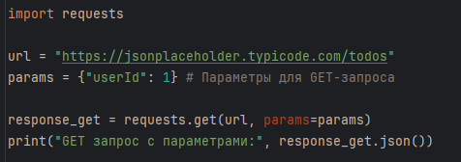

2)Реализуем POST-запрос с передачей данных в теле запроса:

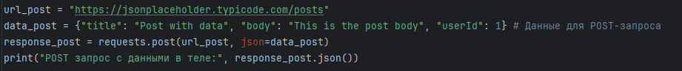

3)Проверяем корректность этих запросов:



**Выводы работы**

Мы изучили принципы работы с клиент-серверными запросами, научились отправлять GET и POST запросы и анализировать их ответы.